**陈策实教授简介**

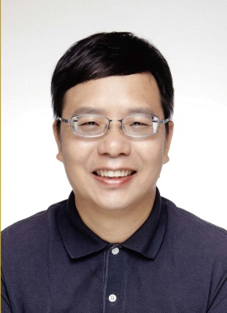陈策实教授，中国科学院昆明动物研究所研究员，博导。

现任中国科学院昆明动物研究所肿瘤生物学课题组长，中科院动物模型和人类疾病机理重点实验室主任。2010年获得云南省“引进高端科技人才”，2011年获得中国科学院引进海外杰出人才（百人择优），2013年获得中国自然科学基金委“杰出青年”，2018年入选万人计划科技创新领军人才和中科院特聘骨干人才，获政府特殊津贴专家，国家自然科学基金二审专家。

长期从事乳腺癌、泛素化、干细胞、动物模型等方面研究，已经在J Clinical Investigation, Nature Communications, Cancer Research，Oncogene等多种国际期刊上发表SCI论文70余篇。任Cancer Science副主编，Cancer Letters, JBC以及Zoological Res编委。中国抗癌协会乳腺癌专业委员会常委。